Муниципальное автономное дошкольное образовательное учреждение «Детский сад «Радуга» р. п. Базарный Карабулак Саратовской области»

Конспект НОД по познавательному развитию «Путешествие в страну Взросландия»
для детей подготовительной к школе группы.

Тема (в соответствии с комплексно – тематическим планированием):

«Все профессии нужны»

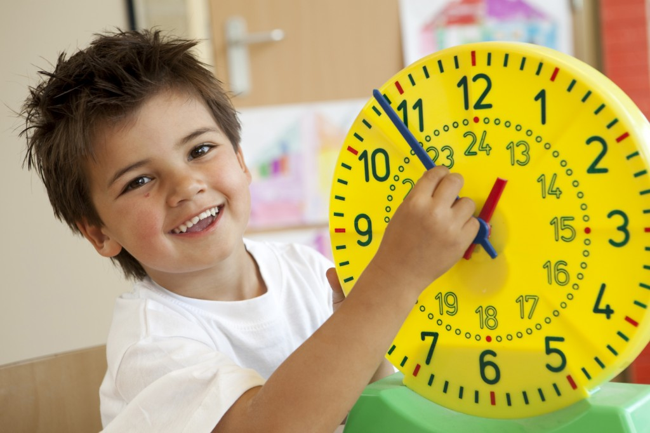

Воспитатель: Былинкина Елена Александровна

Цель:
Создание условий и содействие интеллектуальному и коммуникативному развитию детей.

Задачи:
Обучающие:
- Способствовать развитию умения определять время по часам с точностью до одного часа.
- Формировать умение при решении задач, пользоваться знаками действий: плюс, минус, равно.
- Закреплять понимание отношений между числами натурального ряда в пределах 10
- Расширять представления детей о профессиях, о предметах труда;
- Упражнять в умение ориентироваться на листе бумаги в клетку.
- Помогать осваивать формы речевого этикета.

Развивающие:
- Создать условия для развития зрительного внимания и восприятия.
- Развивать творческое воображение, способность совместно развивать игру.

Воспитательные:
- Воспитывать уважительное отношение к людям разных профессий; Способствовать воспитанию умения работать в кампаниях; учитывать мнение партнёра;

Виды деятельности: игровая, двигательная, коммуникативная, конструирование.
Формы реализации детских видов деятельности: Беседа, отгадывание загадок, сюжетная игра, дидактическая игра, игровые упражнения, рассматривание репродукций.
Формы организации: групповая, подгрупповая.
Оборудование, материалы: мультимедийный проектор, ноутбук, презентация,
Раздаточный, счётный материал на каждого ребёнка, нарисованные часы, листы бумаги в клетку, простой карандаш на каждого ребёнка. Атрибуты для сюжетно – ролевых игр «Салон красоты», «Кафе», «Стройка». Сертификаты, смайлики – эмоции.

Предшествующая работа: Чтение стихотворения С. Михалкова «А что у вас», дидактические игры «Профессии», Словесные игры «Кем ты будешь?», «Что было бы, если бы не было врачей….?», беседы о профессиях родителей.

Ход НОД:

Структурные  компоненты  деятельности | Деятельность педагога | Деятельность детей
Организационный момент | Приглашаю детей в зал
Мотивационная, вводная | Дети, сегодня у нас есть возможность отправиться в страну «Взросландия». Вам что-нибудь известно об этой стране? Что это за страна?  Поможет нам туда попасть «Портал времени». Предлагаю взять часы, определить время по часам. Встать друг за другом по увеличению времени.  Вперёд! (звучит музыка)  Проходим через туннель. | Дети отвечают на вопросы, высказывают предположения. Берут часы, определяют время.  Встают друг за другом,  по увеличению времени.  Двигаются в нужном направлении, проходят через туннель.
Содержательная,  Основная | Внимание на экран, наверное, это и есть та самая страна. Сейчас мы с вами в стране  « Взросландия». Вы готовы ответить на все вопросы и справится со всеми ситуациями. Сможете?  Дети, каждое утро взрослые приводят вас в детский сад, а куда они отправляются?  Совершенно верно, у каждого взрослого есть своя профессия. А что такое профессия?  Чтобы освоить профессию нужно многое узнать, многому научиться. Где можно получить знания? Вы ещё дошкольники, но уже многое умеете. Надеюсь, что вы узнаете представителей профессий и сможете выбрать предметы труда, которые они используют в работе.  Интерактивная игра: «Узнай профессию и предметы труда»  Молодцы, вы отлично справились с заданием.  Теперь внимательно послушайте задание от повара. Дети, какие овощи нужны для борща?  Помогите, пожалуйста, повару взять нужное количество овощей.  Капусты надо взять весом равным весу 7 картофелин. Выберите правильный ответ.  Предлагаю присесть за столы. (Работа с раздаточным материалом).  Известно, что картофелин мы взяли 7. Обозначьте это количество цифрой. Повар принёс со склада 3, а затем ещё 2. Сколько всего моркови принёс повар? «Запишите» решение этой задачи с помощью цифр и знаков.  Луковиц на 1 меньше, чем моркови. Сколько? Свёклы на 2 меньше, чем луковиц. Обозначьте количество овощей цифрами.  Всё верно!  Предлагаю вам отгадать загадку.  Он в скафандре, со страховкой  Вышел на орбиту.  Кораблю поправил ловко  Кабель перебитый. (Космонавт)  Правильно, есть такая профессия космонавт. Ребята, каким должен быть космонавт?  Сейчас мы с вами по инструкции нарисуем летательный аппарат.  На сначала, выполним гимнастику для глаз.  Мы звёздочку увидели, глазки вверх подняли  Вот звезды полетели, глазки вправо посмотрели  Вот звёзды полетели, глазки влево посмотрели.  А теперь звезда внизу. Глазки закрываем, глазки отдыхают.  Задание ориентировка по клеткам «Ракета».  Какой летательный аппарат у нас получился?  Вы были внимательны, чётко следовали инструкции.  Следующее задание от продавца.  Покупателю нужна картина со временем года «весна». Помогите выбрать. Где находится картина? В верхнем левом углу? В нижнем правом и т. д. Почему именно эта картина? Грачи – первые вестники весны. Увидал грача – весну встречай. Снег тает. Он потемневший, рыхлый на нём видны следы.  Вы хорошо знаете времена года, продавец благодарен вам.  Физминутка «Привет от Чудариков»  Дети, в стране «Взросландия» вам сегодня предстоит освоить некоторые профессии. Обратить внимание детей на кафе «Лакомка», «Салон красоты», строительную компанию.  Пожалуйста, разделитесь на компании, и займите н своё рабочее место.  За 5 минут, вы должны обслужить заказчика, посетителя в силу своей профессии.  Обсуждение совместное со всеми детьми с вопросами друг к другу.  Молодцы, ребята, хорошо справились со своей работой, и теперь вам пора выдать документы, что вы приобрели профессию. Вручить сертификаты. Поздравляю!  Вот и закончилось наше путешествие по стране «Взросляндия». Пора возвращаться обратно. Отсчёт времени в обратную сторону. Встаём друг за другом, счёт от 10 до 1. Проезжаем через туннель времени. Мы снова в детском саду. | Дети отвечают на вопросы.  Профессия - это основное занятие человека, его трудовая деятельность. Профессия – это такое дело, которое приносит пользу людям, каждая профессия важная и нужная.  Играют в интерактивную игру «Узнай профессию и предметы труда». Отгадывают загадки о профессиях, убирают лишние предметы.  выбирают на экране правильный ответ.  Выполняют задание, сидя за столом.  Выкладывают нужное количество овощей.  Выкладывают решение задачи с помощью цифр и знаков.  Отгадывают загадку.  Отвечают на вопрос.  Сильным, здоровым, смелым, вооружённый знаниями, быстрым, внимательным.  Выполняют гимнастику для глаз.  Рисуют по клеточкам, следуя инструкции.  Выполняют задание у экрана. Находят нужную картину, доказывают правильность выбора.  Выполняют физминутку.  Дети делятся на компании, распределяют роли, одевают специальную одежду.  Выполняют игровые действия, ведут ролевые диалоги.  В завершении каждая кампания представляет свою работу. Повара рассказывают, что из чего они готовили. Парикмахеры показывают красивую прическу, а строители рассказывают, что они построили. Задают друг другу вопросы. Тебе понравилась, как была приготовлена еда? Было вкусно? Ты доволен своей причёской? Как вам удалось так быстро построить дом? Что полезного вы сделали?  Дети получают сертификаты.  Берут часы, определяют время, строятся по уменьшению времени.
Заключительная,  рефлексия | Вопросы детям. Где сегодня побывали? Что больше всего понравилось? Где возникли трудности? Дети, кому было интересно в стране «Взросландия» возьмите весёлые смайлики, а кому скучно – грустные. | Дети делятся впечатлениями, выбирают смайлики.

